信号发生器技术要求
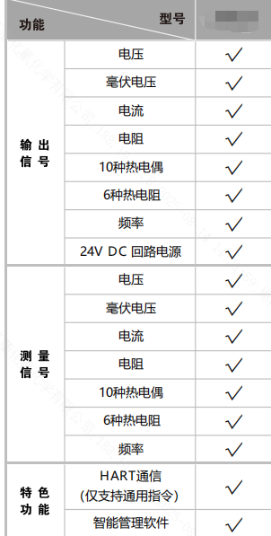
◆ 准确度等级：0.01级、0.02级；
◆ 典型温度系数：1x10-6量程/°C（环境温度每变化1°C对准确度影响仅为百万分之一）；
◆ 典型时漂：3x10-5量程/年（每年时间漂移对准确度影响仅为十万分之三）；
◆ 输出端口可抵抗36V DC误入；
◆ 测量端口可抵抗250V AC误入（mA与侧孔除外）；
◆ 输出端口与24V DC端口，内置短路保护功能；
◆ 已通过IP65（防尘、防水）防护等级认证，无惧灰尘和水溅的侵袭；
◆ 校准器坚固耐用，具备极强的抗摔能力，保证裸机1米跌落完好无损；◆ 全中文界面，每一步操作均有提示，无需查阅使用手册；
◆ 触摸屏、键盘两种操作模式任意选择；
◆ 不低于4寸彩色电阻式触摸屏，可用手指、手写笔或戴手套等进行操作；
◆ 带背光的硅胶按键，可点亮按键上的文字，非常适合在昏暗环境中使用；
◆ 快捷输出：保存频繁使用的工艺校准点，按快捷键即可输出信号；
◆ 屏保模式开启后，自动进入省电状态；
◆ 可校准变送器、开关类仪表等，校准数据可导出并生成证书或报告；
◆ 减压背带，方便携带，可在使用时解放双手
◆ HART通信器
•支持HART官网认证的版本5、6、7的设备；
